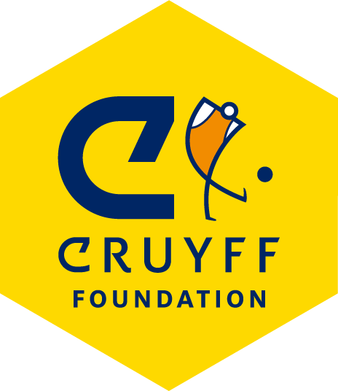
Aan de schoolleiding van [naam school],
Betreft: Vrijstellingsverzoek voor deelname Cruyff Foundation Meiden Event
Geachte heer/mevrouw,
Op vrijdag 16 oktober 2026 organiseert de Johan Cruyff Foundation een landelijk Meiden Event op het Friendship Sports Centre te Amsterdam. Dit organiseren wij speciaal voor meiden die actief betrokken zijn bij een Cruyff Court in hun wijk. Wij nodigen hierbij een selecte groep uit om deze inspirerende dag bij te wonen waarbij zij andere meiden uit heel Nederland ontmoeten.
De deelnemende meiden worden begeleid door onze Cruyff Foundation Coaches (lokale buurtsportcoaches of jongerenwerkers). Het evenement staat volledig in het teken van sport, verbinding, persoonlijke ontwikkeling en empowerment. We willen hen op deze dag bedanken voor hun inzet én inspireren om zich verder te blijven ontwikkelen, zowel op als buiten het veld.
Uw leerling is geselecteerd en daarom vragen wij u vriendelijk om [naam leerling] op vrijdag 16 oktober vrijstelling van school te verlenen, zodat zij deze unieke ervaring kan bijwonen. De Cruyff Foundation met haar trainers en coaches zullen er een fantastische dag van maken en uiteraard zorgen wij voor een veilige en begeleide dag, inclusief vervoer van en naar het Friendship Sports Centre (Amsterdam).
Mocht u meer informatie wensen over het programma of begeleiding, dan kunt u contact met ons opnemen via onderstaand e-mailadres of telefoonnummer.
Bij voorbaat dank voor uw begrip en medewerking.
Met vriendelijke groet,
Femke Akerboom
Event Manager
Johan Cruyff Foundation
📧 femke@cruyff-foundation.org
🌐 www.cruyff-foundation.org
T: 0657050382

TOESTEMMINGS- EN VRIJSTELLINGSFORMULIER
Cruyff Foundation Meiden Event – 16 oktober 2026, Amsterdam
Onderstaande leerling is uitgenodigd voor deelname aan het Cruyff Foundation Meiden Event op vrijdag 16 oktober 2026. De dag wordt volledig georganiseerd door de Cruyff Foundation en begeleid door de Cruyff Foundation coaches.
Gegevens deelneemster
Naam: _________________________________________
Geboortedatum: _________________________________
School: ________________________________________
Klas: __________________________________________
Toestemming ouder/verzorger
Ik geef toestemming dat mijn dochter deelneemt aan het Cruyff Foundation Meiden Event op vrijdag 16 oktober 2026 te Amsterdam. Ik ben op de hoogte dat zij onder begeleiding van Cruyff Foundation Coaches zal deelnemen en dat vervoer, begeleiding en lunch worden verzorgd.
Naam ouder/verzorger: ______________________________________
Handtekening: ________________________
Datum: ________________
Telefoonnummer ouder/verzorger (voor noodgevallen): ___________________________
Vrijstelling schoolleiding
Ondergetekende geeft toestemming dat bovengenoemde leerling op vrijdag 16 oktober 2026 vrijstelling krijgt van lessen, in verband met deelname aan het Cruyff Foundation Meiden Event te Amsterdam.
Naam school: ______________________________________________
Naam contactpersoon (schoolleiding): __________________________
Functie: _________________________________________________
Handtekening: ________________________
Datum: ________________
*Gelieve dit formulier uitgeprint uiterlijk 24 september 2026 ingevuld en ondertekend te
retourneren bij jouw Cruyff Foundation Coach.

Toestemmingsverklaring beeldmateriaal
Tijdens het Cruyff Foundation Meiden Event maken we foto’s en video’s om het evenement vast te leggen en te delen. We vragen daarvoor graag jouw toestemming. Indien je onder de 16 jaar bent, wordt de toestemming verleend door de ouder/verzorger.
Naam: …………………………………………………………...
Geboren te: …………………………………………………………...
Wonende te: …………………………………………………………...

Verklaart hiermee ten behoeve van de Johan Cruyff Foundation:
Toestemming te verlenen om mij te fotograferen, filmen of interviewen.
Toestemming te verlenen aan de fotograaf van de Cruyff Foundation om de van hem/haar gemaakte foto’s openbaar te maken en/of te verveelvoudigen voor promotionele doeleinden.
De Cruyff Foundation kan dit materiaal gebruiken voor:
- (Inter)nationale websites/ social media/ nieuwsbrieven
- Brochures of ander drukwerk (jaarverslag, flyers etc.)
- Promotiemateriaal zoals posters, programmaboekjes, banners en advertenties
- Presentaties
- Communicatie-uitingen van derden zoals partners of samenwerkende partijen van de Cruyff Foundation.
Handtekening

……………………………………………………………………………

